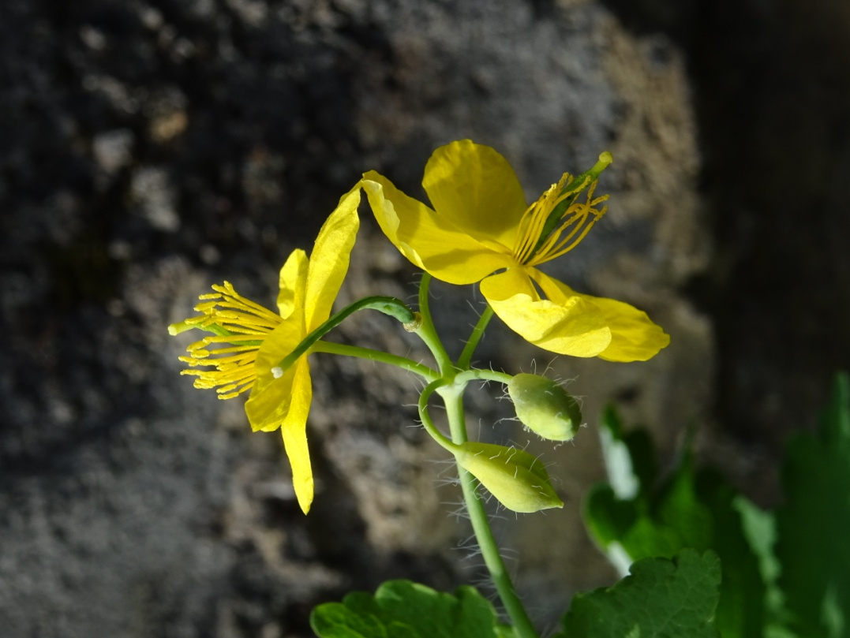
La Grande Chélidoine
Pistil
Nombreuses étamines
Fruit = capsule linéaire
Tige rameuse et velue

